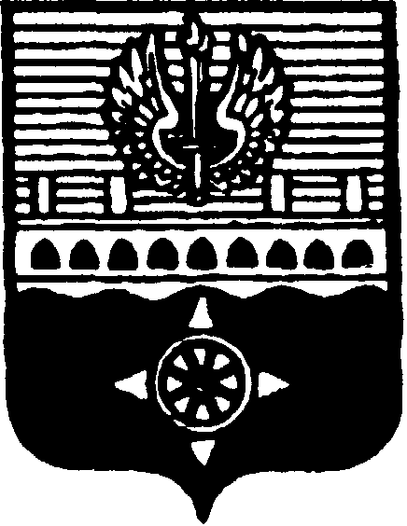

СОВЕТ ДЕПУТАТОВ
МУНИЦИПАЛЬНОГО ОБРАЗОВАНИЯ ГОРОД ВОЛХОВ
ВОЛХОВСКОГО МУНИЦИПАЛЬНОГО РАЙОНА
ЛЕНИНГРАДСКОЙ ОБЛАСТИ

РЕШЕНИЕ

от 05 февраля 2020 года № 8

Об утверждении Положения сообщения лицами, замещающими муниципальные должности в Совете депутатов муниципального образования город Волхов Волховского муниципального района Ленинградской области, о возникновении личной заинтересованности при осуществлении полномочий, которая приводит или может привести к конфликту интересов

В соответствии с Федеральным законом от 06 октября 2003 года № 131-ФЗ «Об общих принципах организации местного самоуправления в Российской Федерации», Федеральным законом от 25 декабря 2008 года № 273-ФЗ «О противодействии коррупции», Уставом МО город Волхов, Совет депутатов муниципального образования город Волхов Волховского муниципального района Ленинградской области
решил:

- Утвердить Положение сообщения лицами, замещающими муниципальные должности в Совете депутатов муниципального образования город Волхов Волховского муниципального района Ленинградской области, о возникновении личной заинтересованности при осуществлении полномочий, которая приводит или может привести к конфликту интересов согласно Приложению к настоящему решению.
- Настоящее решение вступает в силу на следующий день после его официального опубликования в сетевом издании «ВолховСМИ».
- Контроль за исполнением настоящего решения возложить на постоянную комиссию по вопросам местного самоуправления.

Глава
муниципального образования город Волхов
Волховского муниципального района
Ленинградской области Арутюнян А.Ю.

Утверждено
решением Совета депутатов
МО город Волхов
от 05 февраля 2020 года № 8

Приложение

ПОЛОЖЕНИЕ
сообщения лицами, замещающими муниципальные должности
в Совете депутатов муниципального образования город Волхов
Волховского муниципального района Ленинградской области,
о возникновении личной заинтересованности при осуществлении полномочий, которая приводит или может привести
к конфликту интересов

1. Настоящее Положение определяет порядок сообщения лицами, замещающими муниципальные должности в Совете депутатов муниципального образования город Волхов Волховского муниципального района Ленинградской области (далее по тексту – Совет депутатов), о возникновении личной заинтересованности при исполнении должностных обязанностей, которая приводит или может привести к конфликту интересов.
2. Лица, замещающие муниципальные должности в Совете депутатов, обязаны в соответствии с законодательством Российской Федерации о противодействии коррупции, сообщать о возникновении личной заинтересованности при исполнении обязанностей, которая приводит или может привести к конфликту интересов (далее – личная заинтересованность).
Понятие «конфликт интересов» и «личная заинтересованность» используются в настоящем Положении в значениях, установленных Федеральным законом от 25.12.2008 № 273-ФЗ «О противодействии коррупции».
3. Сообщение оформляется в письменной форме в виде уведомления
о возникновении личной заинтересованности при осуществлении полномочий, которая приводит или может привести к конфликту интересов
(далее – уведомление) по форме, утвержденной настоящим Положением.
4. Уведомления направляются председателю Комиссии по соблюдению лицами, замещающими муниципальные должности в Совете депутатов муниципального образования город Волхов Волховского муниципального района Ленинградской области (далее – Комиссия).
5. Уведомление, поступившее председателю Комиссии, является основанием для проведения заседания Комиссии.
6. По результатам рассмотрения уведомления, Комиссия принимает решение в соответствии с Положением о Комиссии.
7. В случае принятия решения о признании того, что при осуществлении лицом, замещающим муниципальную должность, полномочий личная заинтересованность приводит или может привести к конфликту интересов,
глава МО город Волхов обеспечивает принятие мер по предотвращению или урегулированию конфликта интересов.

Приложение
к Положению сообщения лицами, замещающими муниципальные должности в Совете депутатов муниципального образования город Волхов Волховского муниципального района Ленинградской области, о возникновении личной заинтересованности при осуществлении полномочий, которая приводит или может привести к конфликту интересов

Председателю Комиссии по соблюдению лицами, замещающими муниципальные должности в Совете депутатов муниципального образования город Волхов Волховского муниципального района Ленинградской области ограничений, запретов, исполнения обязанностей, установленных законодательством в целях противодействия коррупции
____________________________________________________
(ФИО)

от депутата Совета депутатов муниципального образования город Волхов Волховского муниципального района Ленинградской области
____________________________________________________
(ФИО)

УВЕДОМЛЕНИЕ
о возникновении личной заинтересованности при осуществлении своих полномочий,
которая приводит или может привести к конфликту интересов

Сообщаю о возникновении личной заинтересованности при осуществлении своих полномочий, которая приводит или может привести к конфликту интересов (нужное подчеркнуть).
Обстоятельства, являющиеся основанием возникновения личной заинтересованности: ________________________________________________________________________________

Полномочия, на осуществление которых влияет или может повлиять личная заинтересованность: ________________________________________________________________________________
Дополнительные сведения: ________________________________________________________________________________
Предлагаемые меры по предотвращению или урегулированию конфликта интересов: ________________________________________________________________________________
Намереваюсь (не намереваюсь) лично присутствовать на заседании Комиссии по соблюдению лицами, замещающими муниципальные должности в Совете депутатов МО город Волхов ограничений, запретов, исполнения обязанностей, установленных законодательством в целях противодействия коррупции (нужное подчеркнуть).

______________ _____________________ __________________
(дата) (подпись) (расшифровка)

